Классный час в 7 б классе
по теме «Безопасность дорожного движения»
- Правила дорожного движения нужно знать всем: и автомобилистам, и тем, кто передвигается по улицам на велосипеде, и пешеходам. Незнание или игнорирование правил имеет печальные последствия и часто заканчивается авариями и травмами всех участников движения. Ребята, давайте, вместе составим «памятку безопасного поведения на дороге».
- Никогда не выбегайте на дорогу перед приближающимся автомобилем. Это опасно, потому что водитель не может остановить машину сразу.
- Дорогу необходимо переходить в специально установленных местах по пешеходному переходу.
- На проезжую часть выходите только после того, как убедитесь в отсутствии приближающегося транспорта и слева и справа.
- Выйдя из автобуса, не выбегайте на дорогу. Подождите, пока автобус отъедет, и только потом, убедившись в отсутствии машин, переходите дорогу.
- Опасно выезжать на проезжую часть на скейтах и роликовых коньках.
- Не выбегайте на дорогу вне зоны пешеходного перехода, в этом месте водитель не ожидает пешеходов и не сможет мгновенно остановить автомобиль.
- Опасно играть в мяч и другие игры рядом с проезжей частью, лучше это делать во дворе или на детской площадке.
- Умейте пользоваться светофором.
- Молодцы! Ребята, как вы уже поняли сегодня мы снова говорим с вами о правилах дорожного движения, а, значит, и о самом важном – о том, как избежать ДТП и сохранить здоровье на долгие годы.
Современные улицы городов и поселков заполнены автомобилями. Систематический хаос, беспорядок движения на дорогах сделал бы нашу жизнь небезопасной, автомобили постоянно бы наезжали на людей и сталкивались бы друг с другом, а «скорая помощь» не поспевала бы ко всем нуждающимся, если бы не было ГИБДД. Госавтоинспекция МВД России (ГИБДД) — это подразделение в структуре МВД РФ, которое осуществляет контрольные, надзорные и разрешительные функции в области обеспечения безопасности дорожного движения.
Существует классификация ПДД: столкновение, опрокидывание, наезд на стоящее транспортное средство, наезд на препятствие, наезд на пешехода, наезд на велосипедиста, наезд на гужевой транспорт, наезд на животное, иные виды ДТП (происшествия, не относящиеся к указанным выше видам).
Сегодня основные факторы риска на дорогах - это незнание или нарушение ПДД, эксплуатация неисправных транспортных средств, неиспользование ремней безопасности пассажирами транспортных средств, небрежное отношение к выполнению своих обязанностей водителей транспортных средств.
Давайте проверим ваши знания ППД.
Тест
Вопрос 1. Как правильно перейти проезжую часть, если поблизости отсутствует пешеходный переход?
Варианты ответов: А) идти вдоль обочины до ближайшего светофора Б) оценить ситуацию и при отсутствии движущегося автотранспорта перейти дорогу В) посмотреть налево, пропустить движущийся автотранспорт, дойти до середины проезжей части, посмотреть направо, пропустить движущийся автотранспорт, продолжить движение. Г) только если на проезжей части отсутствует автотранспорт.
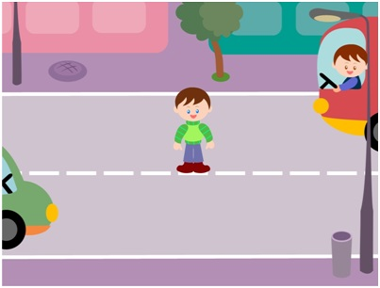
Вопрос 2. Как правильно обходить троллейбус?
Варианты ответов: А) только сзади Б) только спереди В) без разницы, оба ответы верны
Вопрос 3. На картинке изображена ситуация. Какой дорожный знак следует разместить в этом случае?
Варианты ответов: А) 1 Б) 2 В) 3
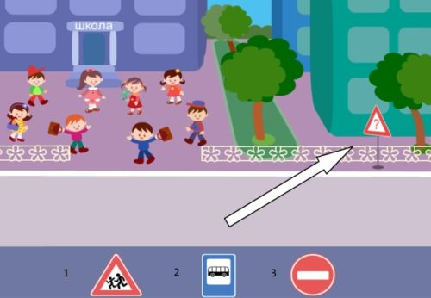
Вопрос 4. Сколько человек одновременно может ехать на велосипеде?
Варианты ответов: А) один Б) два В) три Г) сколько поместится Д) один или два при наличии велокресла
Вопрос 5. Как правильно обходить трамвай?
Варианты ответов: А) только сзади Б) только спереди В) без разницы, оба ответы верны
Вопрос 6. На картинке изображен дорожный знак. Что он означает?
Варианты ответов: А) движение запрещено Б) осторожно, идет стройка В) въезд запрещен для автотранспортных средств, для пешеходов движение разрешено

Вопрос 7. Какой из дорожных знаков означает «пешеходную дорожку?
Варианты ответов: А) 1 Б) 2 В) 3 Г) 4
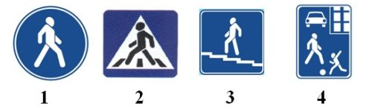
Вопрос 8. Какой из дорожных знаков означает «пешеходный переход»?
Варианты ответов: А) 1 Б) 2 В) 3 Г) 4
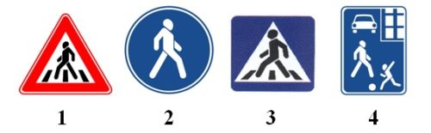
Вопрос 9. На картинке изображен дорожный знак. Что он означает?
Варианты ответов: А) пешеходный переход Б) движение пешеходов запрещено В) переходная дорожка
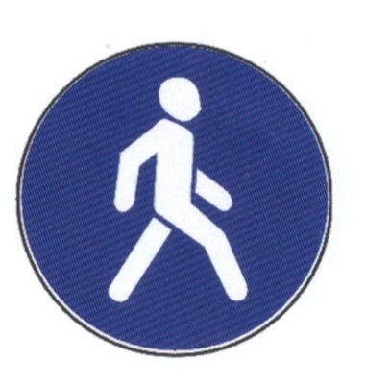
Вопрос 10. На картинке изображена ситуация. Какой дорожный знак следует разместить в этом случае?
Варианты ответов: А) 1 Б) 2 В) 3 Г) 4
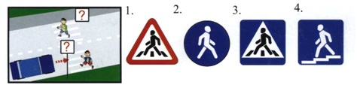

Ответы: 1В, 2А, 3А, 4Д, 5Б, 6В, 7А, 8В, 9В,10В.

Классный руководитель: Герасимова М.А.

